NoSQL就业形势分析：Cassandra和MongoDB最受欢迎

这是一篇关于NoSQL就业趋势的报告分析。该报告重点调查了在NoSQL下的8个工具，包括Cassandra, Redis, Voldemort, SimpleDB, CouchDB, MongoDB, HBase, Hypertable和Riak在内的各企业的技术需求情况。

AD：

这是一篇关于NoSQL就业趋势的报告分析。该报告重点调查了在NoSQL下的8个工具，包括Cassandra, Redis, Voldemort, SimpleDB, CouchDB, MongoDB, HBase, Hypertable和Riak在内的各企业的技术需求情况。

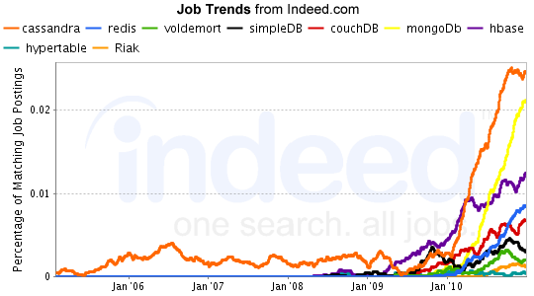

根据indeed.com的数据显示，Cassandra依然是需求最大的技术职位，但其需求正呈现下降状态。而MongoDB则是需求增长最快速的NoSQL工具，HBase的需求仍然在增长，但增长的趋势不太明显。而Redis在过去6个月中一直保持着不错的增长需求，CouchDB的需求增长则非常平缓。值得关注的是，在过去数月中，尽管其它工具都保持增长，但SimpleDB和Voldemort却呈现需求下降的趋势。Riak刚开始出现增长，但Hypertable则看起来异常平稳，无任何增长和下降。

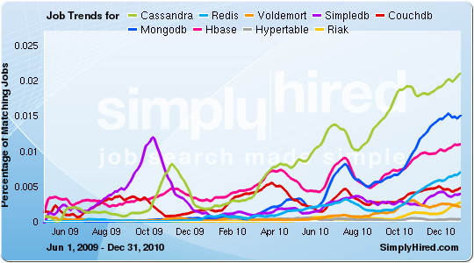

这是另一个数据报表，根据在线工作搜索网站simplehired.com的近期数据显示，Cassandra、MongoDB以及HBase的需求增长速度开始略微放缓。SimpleDB在2009年10月达到高峰并在2010年1月下降到低点户，一直保持缓慢的增长。Voldemort呈现出略有下降的趋势，Riak则在过去6个月中保持增长。

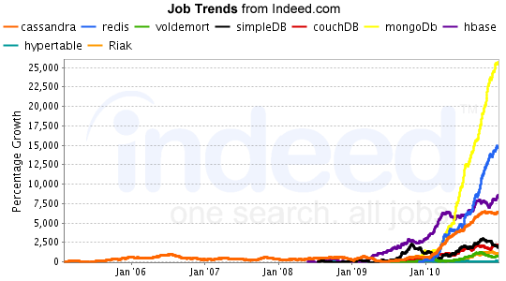

另一个值得关注的数据是相对增长。数据显示，当某一个工具的增长速度不够快时，其它的工具需求增长也一般。比如，从Redis的增长情况来看，达到了15000%的增长率，MongoDB是一个令人难以置信的增长速度，而CouchDB的2000%增长绝对是不坏的趋势，SimpleDB与Voldemort看来前景不妙。

这一切数据意味着什么呢？显然，Cassandra、MongoDB和Redis正受到企业越来越多的欢迎，对一个NoSQL技术工作者而言，这几个都是必须去学习的。下图是CSDN之前对于国内的开发者做的一项NoSQL学习使用情况调查，以及NoSQL下的几个工具做的技术分析图表，仅供大家参考。

[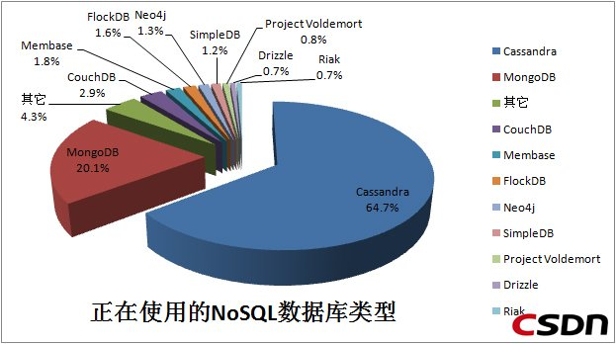](http://images.51cto.com/files/uploadimg/20110304/0946593.jpg)

[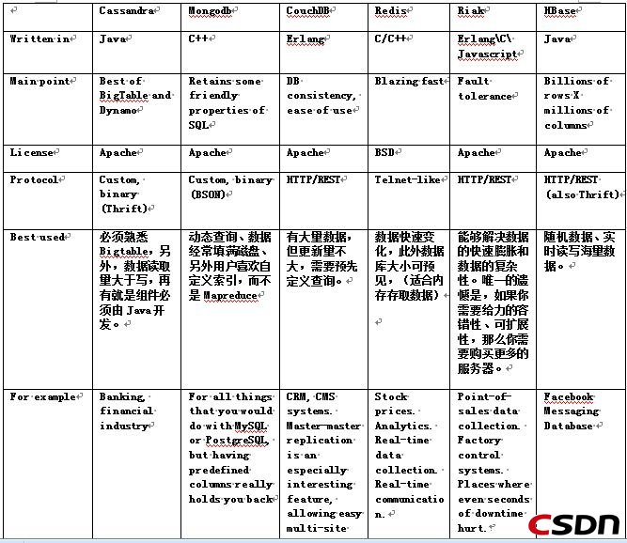](http://images.51cto.com/files/uploadimg/20110304/0946594.jpg)